Low-Fidelity Design Netz-Omi eLearning

# Versionen

|  |  |  |
| --- | --- | --- |
| wann | was | Bemerkung |
| 9.8.2017 | 1. Initial version |  |

# Frage: Wie kann man Senioren/Anfängern die Handhabung von Smartphone oder Tablet als eLearning beibringen?

Um zu einem breiten Ansatz zu kommen, ist das Papier gegliedert in:

* (grobe) Rahmenbedingungen
* Fiktive Beispielnutzer und Szenarien
* 3 eLearning-Entwürfe zur Diskussion

# Rahmenbedingungen

## Zielgruppe

Zielgruppe ist der/die ”rüstige Rentner*in“, die bisher etwas Erfahrung mit dem PC hat, und sich fragt, was sie mit Smartphone/Tablet anstellen soll. Sie hat bisher ihren PC im Wesentlichen benutzt zum Mailen, zum Briefe schreiben und zur Informationsrecherche durch google‘n.

## Ziel

Relaxte Handhabung des Smartphones/Tablets, auch über das Telefonieren hinaus.

Sie/Er sind danach in der Lage sein, grundlegend mit SMS, Mail, Kamera, Fotoalbum, Adressbuch/Erinnerungen, Browser umzugehen, und zu wissen, wie man eine neue App installiert und bezahlt – und woanders in ein WLAN kommt.

Die Unterlagen sollten als Kurs, aber auch zum Nachschlagen benutzbar sein.

# Beispielnutzer und Szenarien

## Beispielnutzer:

|  |  |  |  |  |
| --- | --- | --- | --- | --- |
| **Name** | **Rahmen** | **Motivation** | **constraints** | **zufrieden wenn** |
| Annie | Alter: 70 J, Beruf: Ärztin, finanziell: gut verheiratet, Kinder (ca. 40 J), Enkel (ca. 10 J) Großstadt, reist viel, ist stolz auf Fremdsprachenkenntnisse und will sie erhalten Soziales Umfeld: Familie, andere Paare als Freunde | - Kommunikation mit Familie - geistige Fitness - mitreden können wollen | - keine Zeit - wenig PC-Erfahrung - prinzipiell sehr kritisch gegenüber Digitalisierung - Technik ist Männersache | - Stolz: ich kann das ja doch - Eindruck machen bei den Enkeln - mehr Austausch |
| Felix | Alter: 72 J, Beruf: Lehrer, Finanziell: gut Verheiratet, Familie siehe Annie, sportlich aktiv | - benutzt sein Smartphone regelmäßig, weiß schon eine Menge und will mehr wissen. | - keine Zeit - viel Selbstvertrauen, auch ins technische Verständnis | - ich habe viel Neues gelernt. - Fitnesstrainer ist klasse |
| Jutta | Alter: 70 J, Beruf: MTA, finanziell: kommt so gerade hin seit langem alleine lebend, Kinder (ca. 40 J), Enkel (ca. 10 J) Großstadt, reist viel, stabiler Kreis von Freundinnen | - Kommunikation mit Familie - geistige Fitness - mitreden können wollen - eigene Unabhängigkeit | - keine Zeit - wenig PC-Erfahrung - prinzipiell sehr kritisch gegenüber Digitalisierung | - ich muss nicht immer um Hilfe bitte, bin selbstständiger  - sehr praktisch - schaut mal, ich kann noch mitreden |
| Gustel | Alter: 70 J, Beruf: Hausfrau finanziell: noch kein Überblick frisch verwitwet, Kinder (ca. 40 J), Enkel (ca. 10 J) Großstadt, muss lernen alleine zu leben und eigene Freundschaften zu knüpfen | - selbstständig werden, die Aufgaben übernehmen, die bisher der Mann machte | - keine Zeit - wenig PC-Erfahrung - sehr verunsichert | - ich kann es ja doch - ich bin damit selbstständiger - ist einfacher als ein PC und kann mehr |
| Charlotte | Alter: 58 Angehörige | - keine Lust mehr auf immer die alten Geschichten, oder detaillierte Krankheitsdarstellung. |  | Wenn Tante sich auf etwas Neues einlässt und stolz auf sich ist. |

## Szenarien:

Einsatz Kursbegleitend:

* Während des Kurs
* Zwischen 2 Kursterminen, noch mit guten Vorsätzen
* Zwischen 2 Kursterminen, aber keine Zeit, wegen Ausflug mit Freundinnen
* Kurstermin verpasst

Einsatz als Selbststudium, mit Helfer

* Start
* 1. Woche, hochmotiviert
* 4. Woche, nicht mehr spannend

Einsatz als Selbststudium, ohne Helfer

* Start
* 1. Woche, hochmotiviert
* 4. Woche, nicht mehr spannend

Bei allen:

* Ein Monat nach Abschluss des Kurses
* Ein halbes Jahr später

**Hier muss ich noch mal bei! Wie verhält sich welcher Benutzer in welcher Situation?**

# eLearning-Varianten

Durchdacht werden 3 Varianten:

|  |  |  |  |
| --- | --- | --- | --- |
| Name | Gliederung | Handout | Video |
| Konventionell | App-by-App | Beschreibender Text mit Screenshots zur Erklärung | Screen-Video mit erklärendem Text, Lehrer zu Anfang sichtbar |
| Comic/Usecase | usecases | Handgezeichnete Bilder statt screenshots, mit wenig Erklärung: comic-mäßig – die Geräte sehen doch alle unterschiedlich aus, da sind Bilder mit höherem Abstraktionsgrad hilfreicher, weil man leichter sieht, was man wo suchen muss | Comics mit erklärendem Text, Lehrer zu Anfang sichtbar |
| Dialog | Usecases mit Story darum | Story + Comic | Kurs als Chat |

In allen Varianten:

* Die notwendigen Administrationen klar getrennt, möglichst tabellarisch, dargestellt, so dass man sie abhaken kann, egal ob das ein Programm, ein Enkel, ein Trainer, ein Computer-Shop oder der Schüler selbst macht.
* Sinnvoll auch: Dem Schüler dringend nahelegen, diese Liste auszudrucken, und in ein Logbuch einzukleben, in dem jeder, der irgendetwas an dem Gerät macht (Installiert, Account einrichtet, Pw, …) eine kurze Notiz hinterlässt, mit Namen und Datum.
* Praktische Übungen: wenn man Mail empfangen anschaut, sollte eine neue Mail vorhanden sein.

## V1: Konventionell

|  |  |
| --- | --- |
|  | Registrierung: am Ende des ersten Kapitels, danach:   * Personalisierte Texte, statt „Liebe Omi“ „lieber Otto“ * Weiter-Mach-Start |
|  |  |

* Inhalt
  + Theorie: Smartphone/Tablet im Vergleich zum PC
  + Desktop, anpassen, Anwendungen schließen, Bildschirmkanten, drehen
  + Telefonieren, SMS und Mail
  + Browser
  + App-Store + -Account
  + Virtuelle Tastatur, Gesten
  + Adressbuch, Kalender, Erinnerungen, Notizen
  + Karte
  + Kamera und Fotoalbum
  + Fremdes WLAN

Technische Realisierbarkeit: es gibt diverse LMS-Plugin für WP, muss man mal durchschauen.

## V2: Usecase+Comic-Basiert

|  |  |
| --- | --- |
|  |  |

Registrierung und Personalisierte Anmeldung wie bei V1, aber Inhalte sind anders sortiert. Ein erster Versuch, Usecases zu definieren, und auf Apps zu mappen, ist im Anhang.

## V3: Chat-Basiert

Internet ist Kommunikation. Kommunikation ist spannender, wenn sie spontan funktioniert – d.h. Messenger-Dienste sind viel netter als Mail. Für diesen Entwurf versuchen wir, Netz-Omi-eLearning wird als chat-bot zu denken.

Ablauf:

Vorbereitung:

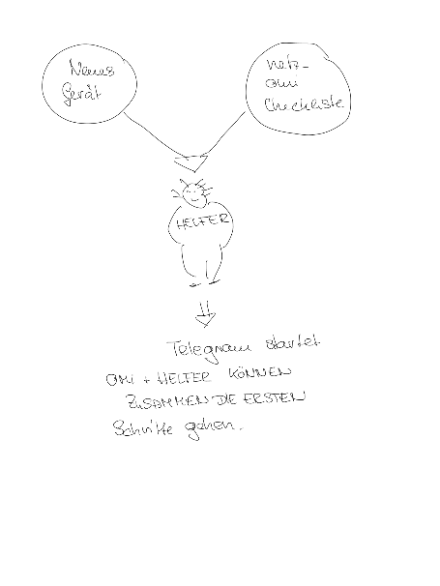

Omi hat sich ein Gerät und einen Helfer organisiert. Der Helfer lädt die Einrichtungscheckliste von netz-omi herunter und arbeitet sie ab.

Vorher hat sich Omi um eine SIM-Karte bemüht, und ihre **Mailadresse** und ihr **Mail-Password** aufgeschrieben.

Bei einem iPad ohne Mobilfunk nehmen wir an, dass ein **funktionierendes Handy mit SMS-Empfang** existiert.

Erster Versuch der Checkliste: Anhang.

Auf dieser Basis kann es losgehen:

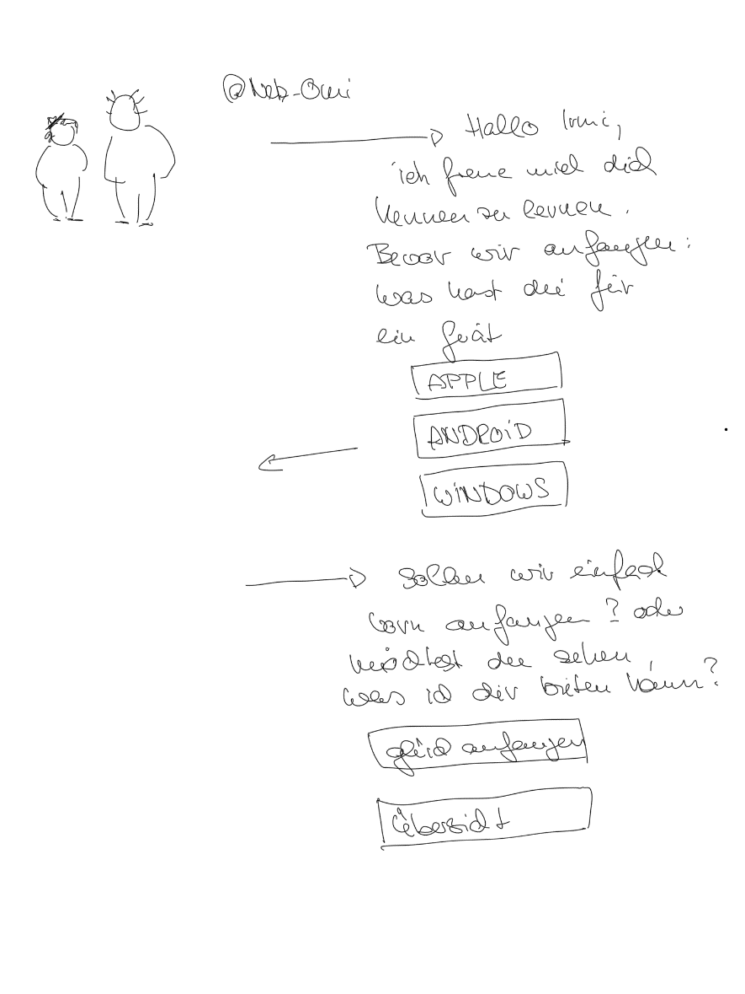

Vorausgesetzt, die Schrift ist groß genug, kann man jetzt Schrittweise erklären wie es geht, und zum Abschluss von Lektionen ein kleines Quiz durchführen.



Ideen für kleine Geschichten:

|  |  |
| --- | --- |
| Eine Geburtstagseinladung per Mail | Eingehende Mail finden lesen wer kommt noch? ins Telefonbuch übernehmen incl. Geburtstag evt. Mit Telefonnummer Termin übernehmen  Antwort schreiben. |
| Und wo ist das Geburtstagsessen? | in der Karte nachsehen, wo es ist wie sieht es dort aus? wie komme ich dahin? was steht auf der Speisekarte? |
| Am Tage des Geburtstagsessens | Wie komme ich dahin?  Gibt es Verspätungen? Staus?  Huch, ich habe mich verlaufen!  Ich mache Fotos bei der Feier Auch ein Selfie von mir und dem Geburtstagskind  Wann geht die nächste Bahn? |
| Danach | Ich schaue mir die Fotos nochmal an Ich schicke ein Foto als Dankeschön an das Geburtstagskind und per Telegram an meine Familie |
| Eine Reise… | Bahn, Flug, Hotel |
| Lernen | Ted, youtube, edx, duolingo |
| Fernsehen | Sendungs-Website, Twitter, Mediathek |

Technische Umsetzung:

Durch Telegram-Bot. Grundsätzlich funktioniert ein Telegram-Bot wie ein spezieller Telegram-Benutzer, der über ein http-Interface seine Nachrichten abholt. (Gute Beschreibung:

<https://www.codementor.io/garethdwyer/building-a-telegram-bot-using-python-part-1-goi5fncay>), d.h. der Bot ist ein Telgram-Client, der pollt.

Warum Telegram?

* Die wollen Bots, bei WhatsApp steht in den Terms & Conditions, dass Bots nicht zulässig sind.
* Telegram läuft auch auf dem Tablet. Die MSISDN zum User muss nicht in diesem Gerät stecken.
* Gehört nicht Facebook, ist eine andere Datenkrake.
* Ist relativ weit verbreitet, und es gibt gute Gründe (s.o.) Familienmitglieder zu bitten, für Familienkommunikation von WhatsApp zu Telegram umzusteigen. Damit kann gleich zu Anfang die Familieninterne-Kommunikation auf chat umgestellt werden => viel mehr und schneller Enkel-Bilder.

(Alternativen: <http://chatsdk.co/> und Google Firebase: https://firebase.google.com/)

Als Content Management System würde ich erstmal bei WP bleiben wollen. Die LMS-System stecken extra viel Aufwand in die Studentenverwaltung und den Studentenforstschritt. Nix, um dami anzufangen.

Markt:

Im Botshop (<https://storebot.me/top>) gibt es 227 „Education“ bots, aber er selektiert falsch. Bemerkenswert ist „@andyrobot“ – als bot hat er 28 k Bewertungen, als Android-App ca 52k, d.h. er scheint die Telegram-App mit eigenen Logo versehen zu haben, und die Funktionen etwas reduziert zu haben. Gute Idee. Außerdem zeigt es, dass Lernen als Dialog durchaus funktionieren kann.

# Fazit – im Moment

Das Design des Netz-Omi eLearning hat zwei Aspekte:

* **Aufbau der Inhalte:** 
  + App- oder „user story“ orientiert:  
    Im Moment kommen mir Userstories viel besser vor, vor allem wenn sie etwas unterhaltsam sind (Schwierig!), vor allem aber, weil sie dann schneller zu ersten Erfolgen führen.
  + „Spiralförmiger“ Aufbau:  
    Es ist unsinnig, einem Anfänger alles Details einer App erklären zu wollen. Der braucht erstmal ein Erfolgserlebnis und genau einen Weg zum Ziel. Erst wenn er hier sicher ist, kann man das Thema wiederholen, und dann mehr erzählen.  
    Vermutlich braucht man „Lernsplitter“, die den Apps, die sie benutzen, dem Erfahrungslevel, und den Stories zugeordnet sind.
* **Präsentation der Inhalte**  
  zu diesem Thema hat diese Designrunde ein ziemlich gutes Ergebnis erbracht.
  + Dialogorientierung – Implementierung als Telegram - gefällt mir gut,   
    weil es sehr lebendig rüberkommen kann (auch wenn es mühsam zu erstellen ist). Hier kann man auch langfristig gut Quizzes, Wiederholungen, Empfehlungen einbauen und eine eigene „Telegram-App“ darübersetzen.
  + Konventionell, auf der WP-Seite macht aber auch Sinn:   
    zum Wiederholen, wegen der Seriosität.

# Nächste Schritte

Auch wenn es schwerfällt:

* Über den Aufbau der Inhalte muss ich noch etwas nachdenken und verschiedene Alternativen entwicklen
* Die definierten Szenarien müssen für die definierten Gruppen durchdachte werden.

Aber einen Prototyp-Bot kann man ja trotzdem mal schreiben!

# Nicht wieder vergessen

## Notwendige Features

* Mailadresse abfragen, AGBs, Newsletter-Einverständnis
* Motivationsfeatures:
  + Dialog personalisieren
  + Tägliches Üben durch „Toll, 3 Tage hintereinander“ sichtbar machen
  + Kursfortschritt zeigen
* Picture oft he Day:  
  in der Familiengruppe kann ein Bot prüfen, ob sich Omi wirklich im Laufe des Vormittags mal gemeldet hat, und sonst den anderen nahelegen, mal anzurufen.

# Offene Fragen

* Wo kommt eine virtuelle Trainingsgruppe her? Sind das andere, echte Teilnehmer? Sind das Bots o.ä.? Echte Teilnehmer wären viel, viel, besser! => Forum?
* Dann müsste jeder Teilnehmer ganz vorn üben, wie man sich im Forum vorstellt, mit (freigewähltem) Namen und Bild.
* Wie funktioniert die Wiederholung? Eigentlich muss die tägliche Sitzung mit einer Wiederholung beginnen – z.B. ein kleines Quiz, dass aber weiß, was schon gut funktioniert, und was nicht.
* Was sind spannende Inhalte? Gemeinsames Problem von allen: Ohne spannenden Inhalt werden sie nicht einsehen, warum sie mindestens einmal am Tag das Ding in die Hand nehmen sollten. Auch das alte Handy hat nahezu immer in der Schublade gelegen. Und ohne dass sie das nicht tun, werden sie es immer wieder vergessen. Was könnte spannend sein?
  + Bilder von der Familie, an die Familie => WhatsApp
  + Witze bekommen und verschicken => WhatsApp, Twitter, Instagram
  + Fernsehen auf dem Tablett => Browser: Sendung verpasst
  + Browser: Postillon (http://www.der-postillon.com/)
* Social Media + WhatsApp sind jetzt nicht drin, weil sie ziemlich Betriebssystemunabhängig sind. Außerdem geht es ja erstmal um das Framework.

Mapping Stories <-> Usecases:

|  | xxxxxxxxxxxxxxxxxxxxxxxx |
| --- | --- |
|  | **DAY 1** |
| Zum Desktop und zurück | Zum Desktop und zurück |
|  | Im Kurs: anmelden im WLAN |
| Wir schreiben jetzt deiner Tochter, dass du online bist. | Ich schreibe eine Mail |
| Hoppla, da ist ja eine Mail von deiner Freundin! | Ich bekomme eine Mail und übernehme den Absender ins Adressbuch |
| Übernimm ihre Adresse einfach ins Adressbuch. Du weißt den Geburtstag aus dem Kopf? Übermorgen! | Einen Test-Termin für jeden Tag der nächsten Woche und einen Test-Geburtstag in den Kalender/Adressbuch übernehmen |
| Schon wieder eine Mail – mit Fotos von deiner kleinen Enkelin! Die wollen wir aber aufbewahren.. | Ich bekomme eine Mail mit Fotos, die ich sichere |
| Lass uns gleich eine Antwort schreiben! – Und wenn es jetzt an der Tür klingelt? | Ich beantworte die Mail, und werde beim Schreiben gestört. |
| Ich muss ja die Mail von gestern noch fertig schreiben! | Angefangene Mail wiederfinden und fertig schreiben |
|  | **Hausaufgabe im Kurs:** jeden Tag ein Foto an alle verschicken. Empfangene Fotos sichern. |
|  | **DAY 2** |
|  | Im Kurs: anmelden im WLAN |
| Schau mal, die Erinnerung an Frida’s Geburtstag! | Systemnachrichten |
|  | Desktop anpassen |
|  |  |
|  |  |
|  | Ich übernehme alle Kursteilnehmer ins Adressbuch |
|  | Jeder macht ein Selfie von sich und verteilt es an die anderen, sichern |
|  | Fotos in das Addressbuch übernehmen |
| Da ist ja eine Einladung zum Geburtstagsessen. Wohin geht ihr denn? | Ich suche eine Adresse |
|  | Ich schaue mir die Gegend an in 3D |
|  | Und wie komme ich dahin? |
| Und was gibt es dort zu essen? | Ich suche etwas im Browser |
| Diktier ihr doch gleich eine Zusage! | Ich diktiere eine Mail/Notiz |
|  | Laufende Apps sehen und schliessen |
|  | Hausaufgabe: Termine kontrollieren, jeder schickt den anderen Teilnehmern ein Rätsel. Täglich einen langen Text diktieren |
|  | **Day 3** |
|  | Im Kurs: anmelden im WLAN |
|  | Ich bekomme eine Mail mit einem ordentlichen Footer: adresse in A-Buch, und auf der Karte nachsehen |
|  | Ich suche ein italienisches Restaurant in der Nähe |
|  | Ich vergleiche zwei Speisekarten in 2 Tabs |
|  | Tabs überblicken, schliessen |
|  | Oh Schreck, eine SMS! |
|  | Telefonprotokolle + Nummern übernehmen |
|  | Was piept denn da? (Vogelstimmen-App) |
| Das ist doch im Park mit den vielen Vögeln? Lass uns eine Vogelstimmen-App herunter laden | App-Store, kostenfreie Apps |
|  |  |
|  |  |

Technische Realisierbarkeit: anscheinend:

Google Firebase scheint angesagte Chat-Base zu sein, auf der es verschiedene Frameworks gibt, z.B.

<https://chatsdk.co/>

interessanter blog:  
<https://www.quora.com/What-is-the-best-framework-to-develop-a-real-time-chat-application-considering-scaling-time-to-market-etc-I-started-off-using-Ruby-on-Rails-with-Faye-but-I-am-now-thinking-about-switching-to-an-entirely-JavaScript-based-framework>

# Anhang

## Mapping Usecase -> App

Inhalte <> Usecase

| xxxxxxxxxxxxxxxxxxxxxxxx | Theorie: Smartphone/ Tablet im Vergleich zum PC | WLAN | Desktop, anpassen, Anwendungen starten+ schließen, Bildschirmkanten, drehen | Telefonieren, SMS und Mail | Browser | App-Store + -Account | Virtuelle Tastatur, Gesten, Sprach- eingabe | Adressbuch, Kalender, Erinnerungen, Notizen | Karte | Kamera und Fotoalbum |
| --- | --- | --- | --- | --- | --- | --- | --- | --- | --- | --- |
| **DAY 1** |  |  |  |  |  |  |  |  |  |  |
| Zum Desktop und zurück | Mobile Geräte kennen oben und unten |  | Wackeln, Drehen, App starten |  |  |  |  |  |  |  |
| Im Kurs: anmelden im WLAN | Was ist eigentlich ein WLAN? | x |  |  |  |  |  |  |  |  |
| Ich schreibe eine Mail |  |  |  | x |  |  | x |  |  |  |
| Ich bekomme eine Mail und übernehme den Absender ins Adressbuch |  |  |  | x |  |  |  |  |  |  |
| Ich mache ein Foto machen und vermaile es. | X – MobGer sind Fotoapparat |  |  | x |  |  |  |  |  | x |
| Ich bekomme eine Mail mit Fotos, die ich beantworte und wo ich die Fotos sichere |  |  |  | x |  |  |  |  |  | x |
| Ich werde beim Mail schreiben gestört. |  |  |  | x |  |  |  |  |  |  |
| Angefangene Mail wiederfinden und fertig schreiben |  |  |  |  |  |  |  |  |  |  |
| **Hausaufgabe im Kurs:** jeden Tag ein Foto an alle verschicken. Empfangene Fotos sichern. |  |  |  | x |  |  | x |  |  | x |
| **DAY 2** |  |  |  |  |  |  |  |  |  |  |
| Im Kurs: anmelden im WLAN |  | x |  |  |  |  |  |  |  |  |
| Systemnachrichten |  |  | x |  |  |  |  |  |  |  |
| Desktop anpassen |  |  | x |  |  |  |  |  |  |  |
| Ich schreibe eine lange Mail | x |  |  | x |  |  | xxxx |  |  |  |
| Ich diktiere eine Mail/Notiz | x |  |  |  |  |  | Xxxx |  |  |  |
| Ich übernehme alle Kursteilnehmer ins Adressbuch |  |  |  |  |  |  |  | x |  | X |
| Jeder macht ein Selfie von sich und verteilt es an die anderen, sichern |  |  |  | x |  |  |  |  |  | x |
| Fotos in das Addressbuch übernehmen |  |  |  |  |  |  |  | x |  |  |
| Einen Test-Termin für jeden Tag der nächsten Woche und einen Test-Geburtstag in den Kalender/Adressbuch übernehmen |  |  |  |  |  |  |  | x |  |  |
| Ich suche eine Adresse |  |  |  |  |  |  |  |  | x |  |
| Ich schaue mir die Gegend an in 3D |  |  |  |  |  |  |  |  | x |  |
| Und wie komme ich dahin? |  |  |  |  |  |  |  |  | x |  |
| Laufende Apps sehen und schliessen |  |  | x |  |  |  |  |  |  |  |
| Hausaufgabe: Termine kontrollieren, jeder schickt den anderen Teilnehmern ein Rätsel. Täglich einen langen Text diktieren |  |  |  |  |  |  |  |  |  |  |
| **Day 3** |  |  |  |  |  |  |  |  |  |  |
| Im Kurs: anmelden im WLAN |  | x |  |  |  |  |  |  |  |  |
| Ich bekomme eine Mail mit einem ordentlichen Footer: adresse in A-Buch, und auf der Karte nachsehen |  |  |  |  |  |  |  |  |  |  |
| Ich suche ein italienisches Restaurant in der Nähe | x |  |  |  | X  Ortsabhängigkeit, Anzeigen, organische Ergebnisse |  |  |  | x |  |
| Ich vergleiche zwei Speisekarten in 2 Tabs |  |  |  |  | Mehrere Tabs |  |  |  |  |  |
| Tabs überblicken, schliessen |  |  |  |  | x |  |  |  |  |  |
| Oh Schreck, eine SMS! | Unterschied Daten-SMS |  |  | x |  |  |  |  |  |  |
| Telefonprotokolle + Nummern übernehmen |  |  |  | x |  |  |  |  |  |  |
| Was piept denn da? (Vogelstimmen-App) |  |  |  |  |  | X |  |  |  |  |

Installation+Einrichtungs-Checkliste:

|  |  |  |
| --- | --- | --- |
| Was | Notieren | Bemerkung |
| Sim-Karte einlegen | MSISDN, IMSI, PIN, wer hat die Superpin |  |
| Id für Apple/Google | ID, PW | Unbedingt die Eingabe der Kreditkartennummer vermeiden. Bei Apple scheint das nur am PC zu gehen. Google: prüfen! |
| NICHT einstellen: PIN oder Fingerabdruck |  | Möglichst zu Anfang keine PIN etc einrichten, denn das macht die spontane Nutzung mühsam. |
| Diverse Bedienerleichterungen, Betriebssystemabhängig. |  |  |
| Telegram installieren und öffnen |  | Erwartet MSISDN, schickt SMS mit TAN zur Verifizierung an diese Nummer. |
| Mail-Client einrichten |  | Zu klären: ab wann funktioniert der Android-Mailclient vernünftig? Oder doch K4? |
| Skype einrichten? |  | Viber??? |
| Erste Seite vom Desktop entrümpeln, iOS: Wackeln ausschalten | Übrig bleiben: Telefon, SMS, Kontakte,  Einstellungen, Browser, Karten, Mail, Kamera, Telegram |  |